Kérjük a tisztelt tanár kollégákat, hogy a dolgozatokat az egységes értékelés érdekében szigorúan az alábbi útmutató szerint pontozzák, a megadott részpontszámokat ne bontsák tovább! Vagyis ha egy részmegoldásra pl. 3 pontot javasolunk, akkor arra vagy 0, vagy 3 pont adható. (Természetesen az útmutatótól eltérő megoldások is lehetnek jók.) Ha különösen értékesnek tartanak egy (rész)megoldást, akkor arra inkább jól felismerhetően pluszpontot adjanak, és azt az összpontszámban is külön tüntessék föl!
Összpontszám: 100 pont
Beküldési határ: 40 pont
Postázási határidő: 2005. december 22.
1. feladat: Hullám (20 pont)
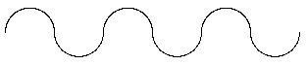
Körívekből szép hullámvonalat rajzolhatunk. Egyenes vonalakból is rajzolhatunk ehhez hasonlókat az alábbi 4 Logo eljárással:
tanuld hullám1 :n
jobbra 30
ismétlés :n [előre 10 jobbra 120 előre 10 balra 120]
balra 30
vége
tanuld hullám2 :n
jobbra 30
ismétlés :n [előre 10 jobbra 60 előre 10 ~
jobbra 60 előre 10 balra 120]
balra 30
vége
tanuld hullám3 :n
ismétlés :n [előre 10 jobbra 90 előre 10 jobbra 90 ~
előre 10 jobbra 180]
vége
tanuld hullám4 :n
ismétlés :n [előre 10 jobbra 90 előre 10 jobbra 90 előre 10 ~
balra 90 előre 10 balra 90]
vége
Rajzold le, mit rajzolnak a hullám1, hullám2, hullám3, hullám4 eljárások, ha a paraméterük 1, illetve 3 (azaz pl. hullám1 1, hullám1 3 stb.)!
Értékelés:
hullám1 1: 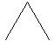, hullám1 3: 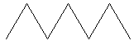 2+3 pont
hullám2 1: 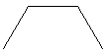, hullám2 3: 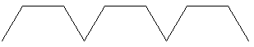 2+3 pont
hullám3 1: 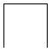, hullám3 3: 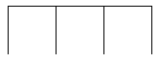 2+3 pont
hullám4 1: 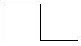, hullám4 3: 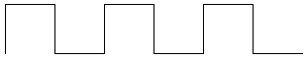 2+3 pont
2. feladat: Macska és egér (19 pont)
8
7
6
5
4
3
2 |  |  |  |  |  | E
1
 | A | B | C | D | E | F | G | H
Egy sakktáblára helyezünk két robotmacskát és egy robotegeret. Mindegyiket az E, J, B betűkkel vezérelhetjük. Az E hatására egy mezőt előre lépnek, a J hatására jobbra, a B hatására pedig balra fordulnak. Minden művelet végrehajtásához 1 időegységre van szükségük. Kezdetben mindegyik felfelé néz. Az egér kezdetben az F2 mezőn van.
Példa:
Az EBE program hatására az egér az 1. időegységben az F3 mezőre lép, a 2. időegységben ott marad és balra fordul, a 3. időegységben pedig az E3 mezőre lép.
Az egér az F2 mezőről indulva a EEBEEJEBEEBEE programot hajtja végre.
A. Add meg (sorold fel vagy rajzold le), hogy az egér mely mezőkön járt a program hatására!
B. Az első macska a H5 mezőről indul a JJEJEEEEEEE programmal. Mely helyekre lép, ahol az egér járt már korábban?
C. A második macska az A3 mezőről indul a JEBEEEJEJE programmal. Az egér mely helyekre lép, ahol a macska járt már korábban ?
Értékelés:
A. Az egér szürkére festett mezőkre lép 5 pont
A számok az odaérés időegységét jelentik.
(A jó mezők száma/2 felfelé kerekítve)
8
7
6
5 |  | 10 | 9 | 7
4 |  | 12 |  | 5 | 4 | 2
3 |  | 13 |  |  |  | 1
2 |  |  |  |  |  | E
1
 | A | B | C | D | E | F | G | H
B. F4, E4, D4 3+2+2 pont
(hibás mezőkért 2-2 pont levonás jár, de a részfeladat összpontszáma nem lehet 0-nál kevesebb)
C. B3, B4, B5 3+2+2 pont
(hibás mezőkért 2-2 pont levonás jár, de a részfeladat összpontszáma nem lehet 0-nál kevesebb)
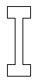3. feladat: Rúd (16 pont)
Egy rudat a bal alsó sarkából kiindulva rajzolunk a rúd eljárással. Kezdetben a teknőc felfelé néz, s a rajzolás végén visszatér a kezdőállapotába. A rúd alján és tetején levő téglalap szélessége 30, magassága pedig 15. A középső függőleges vonal 60 magas és 10 széles. A rudat négyszer rajzoljuk le a következőképpen:
ismétlés 4 [rúd ???]
Mit kell írni a ??? helyére, hogy az alábbi ábrákat kapjuk?
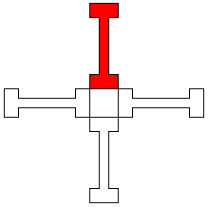 | 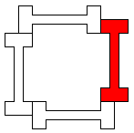 | 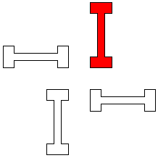 | 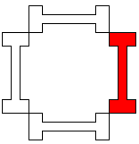
A | B | C | D
Segítség: Az ábrákon befestettük az elsőnek rajzolt rudat, ehhez képest kell megadni az elmozdulást.
Értékelés:
Mindegyik esetre megadunk egy helyes megoldást, de más ezzel azonos elmozdulás is elfogadható, ezért a javítás megkönnyítése érdekében megadjuk a második és az első rúd kezdőpozíciója eltérését (dx,dy).
Mindegyik esetben van olyan megoldás is, amelyben a teknőc nem balra, hanem jobra forog, így azokat is el kell fogadni helyesnek!
Ha bármelyik megoldásban az elmozdulás közben felesleges vonalakat rajzol, akkor a pontszám fele adható.
A. tollatfel hátra 30 balra 90 tollatle 4 pont
Minden megoldás elfogadható, ahol dx=0, dy=-30, és a fordulás balra 90 fok
B. tollatfel előre 75 balra 90 tollatle 4 pont
Minden megoldás elfogadható, ahol dx=0, dy=75, és a fordulás balra 90 fok
C. tollatfel balra 90 előre 30 tollatle 4 pont
Minden megoldás elfogadható, ahol dx=-30, dy=0, és a fordulás balra 90 fok
D. tollatfel előre 90 balra 90 tollatle 4 pont
Minden megoldás elfogadható, ahol dx=0, dy=90, és a fordulás balra 90 fok
Elérhető összpontszám: 55 pont

